**Matcher säsongen 2023 F14/F15**

**Internmatch inomhus, november**

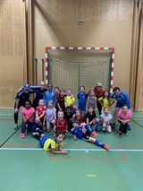Som lite avbrott i höstmörkret provade vi att köra match inomhus mellan U15 och U16.

Blev jättelyckat och båda lagen fick jubla flera gånger när bollen letade sig i nät!

Roligt att se riktig glädje över att spela fotboll och att det blev en schysst tillställning med härlig inställning på barnen!

Vi avslutade kvällen med lite lekar innan det var dags för ett gäng trötta barn att dra sig hemåt!

**Säsongens sista**

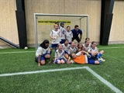Säsongens sista match spelades under fredagen i Anebys fina inomhusanläggning.

Tretton tjejer var med denna gång och det var uppsluppen stämning i laget över att få prova på nya underlaget.

Tyvärr för de våra, så började inte matchen så bra. Aneby kom ut betydligt piggare och tjejerna blev lite stressade, vilket ledde till att vi gav bort bollarna ganska snabbt.

Rättvist gjorde Aneby också 1-0 efter fint genomlöp. Oturligt nog kom också 2-0 i periodens sista spark.

Det tog tyvärr lite modet ur tjejerna inför andra och det hann bli ytterligare två baklängesmål, efter tilltrasslade situationer, innan vi lyckades komma tillbaka spelmässigt under andra halvan av denna perioden.

I tredje perioden hamnade bollen mestadels på "rätt" planhalva och vi fick se prov på den kämpaglöd som finns i tjejerna när vi flera gånger vann tillbaka bollen. Perioden slutade 2-1 i vår favör och det var väldigt viktigt för humöret i gruppen. Kul att se att vi kör på in i det sista!

Sammantaget kan vi konstatera att Aneby gör sin bästa match mot oss denna säsong och vinner rättvist med 5-2.

Nu blir det avslutning kommande vecka, innan vi tar paus från träningen en stund.

**Säsongens sista hemmamatch**

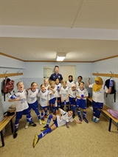Säsongen börjar lida mot sitt slut och lördagens match blev sista för våra tjejer på Bulevallen detta år.

Barnen sken ikapp med solen och det var ett laddat gäng som idag tog emot TFFs tjejer.

Matchen började bra för våra blåvita och ledningsmålet kom efter snabb omställning.

TFF-tjejerna svarade dock upp bra och hade 2-1 med sig in till paus.

Andra blev en fortsatt jämn tillställning och tjejerna stod upp bra i försvaret samtidigt som chanser skapades framåt. 1-1 i perioden vilket gav 3-2 i bortafavör inför avslutningen på matchen.

TFF-tjejerna inledde tredje betydligt vassare och fick ganska snabbt med sig ett par bollar.

En reducering till 3-6 på straff för de våra tände hoppet, men i takt med att orken började tryta kom ytterligare baklängesmål och matchen stängdes till slut på 3-8.

Sammanfattningsvis ett fall framåt vad gäller placerings-spelet och som vanligt högsta betyg för inställningen!

Ett trött gäng laddar nu om för ett par träningar innan vi avslutar säsongen i Aneby.

**Fotbollsweekend, F14 först ut**

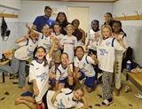En riktig fotbollshelg på Bulevallen för spelarna i U14 och U15. Med poolspel för U15/U16 under lördagen och där grabbarna 14/15 möter Aneby på söndag.

Helgen inleddes dock på fredagkvällen med hemmamatch för 14-tjejerna mot Aneby/BIK F14.

Som vanligt en tät drabbning, likt tidigare tre möten under säsongen.

Första perioden blev ganska avvaktande med fåtalet målchanser. Men efter lite genomgång i paus så kom tjejerna ut bättre i andra och tillbringade mycket tid på rätt planhalva. Trots chanser för båda lagen pausade vi på 0-0.

Tredje blev spelmässigt den bästa och här kom också 1-0 för IFK-tjejerna genom ett riktigt viljemål. Glädjen blev dock inte långvarig då kvittering kom några minuter senare.

1-1 stod sig fram till fem minuter kvar då vi efter fint förarbete och härligt avslut stängde matchen på 2-1.

Vild glädje så klart vid slutsignalen av ett gäng med riktig kämpaglöd! Nu fortsätter vår fotbollsweekend med poolspel, där U15 tillsammans med några från F14 ställer upp med två mixade lag.

**Bortamatch Tranås F14**

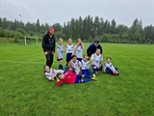Blöt tillställning när det var dags för återstart av den lokala serien för tjejerna.

Pga det myckna regnandet så kan man lugnt säga att matchen innehöll en del dråpliga situationer där bollen inte riktigt gick dit spelarna ville.

Trots vädret körde de blåvita på matchen igenom och belönades med flertalet mål. Matchen slutade 5-4 i vår favör med fyra olika målskyttar i laget, vilket är extra kul! Sammanfattningsvis en svängig men jämn kamp och åter en bra kämpainsats med härligt go i laget!

Nu blir det ett par veckors träning innan det är dags att ta emot Aneby/Bälaryd den 8e september på Bulevallen.

**Bortamatch Aneby/Bälaryd**

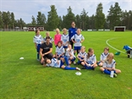Match för tjejerna i samband med Anebys 100-årsjubileum.

Blev som vanligt lagen emellan en jämn tillställning. De våra förvaltade dock chanserna lite sämre och hade 0-2 emot sig efter två perioder. Tjejerna flyttade upp spelet i tredje vilket gav möjlighet till kontringar från Anebys snabba tjejer. Två mål i slutet gjorde att siffrorna skrevs till 4-0 i Aneby/BIKs fördel.

Mkt trevlig tillställning och schysst uppträdande från båda lagen!

**Poolspel Bälaryd, juni 2023**

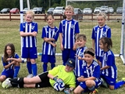

Vi spelade poolspel i Bälaryd. Det var ett jämt spel i alla matcher. Barnen var super duktiga med bra inställning!

**Bortamatch TFF F13/F14**

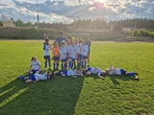Solig och varm tillställning på Bredstorp IP.

På grund av en del återbud och rådande värme fick tjejerna idag sällskap av tre grabbar i laguppställningen för att ta sig an uppgiften.

Många fina löpningar och bra passningsspel gjorde att de blåvita hade 9-1 med sig inför tredje.

Värmen och därtill en del tunga ben i de våra, gjorde dock att TFF skapade flertalet chanser i sista. Efter fint passningsspel från TFF-tjejerna skrevs slutresultatet slutligen till 10-4 för de våra.

Kul med många olika målskyttar, 6st, och att vi går in med fantastisk inställning när det är match.

Nu blir det någon mer träning och sedan ett uppehåll för att ta nya tag till hösten.

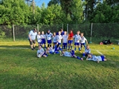**Bortamatch Aneby**

Härlig tillställning på Furulid i Aneby.

Blev en riktig holmgång åter igen mellan två jämna lag.

Trots en grym forcering av IFK-tjejerna stod Aneby/BIK som segrare med 2-1

Bra anordnat med "go" inramning!

Tjejerna laddar om för nya tag till veckan då Tranås gästas.

**Hemmamatch mot TFF F13/F14**

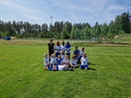

Härligt jämn tillställning på soliga Bulevallen mellan två starkt kämpande lag!

Många målchanser och avslut under matchen borde kanske gett större utslag i målprotokollet?! Men dagens målvakter höll nere siffrorna efter flera bra insatser!

Efter två jämna perioder avgjordes matchen på slutet när TFF-tjejerna rann igenom mot ett lite tröttkört hemmalag. Slutresultatet skrevs till 1-3, men spelmässigt kan vi konstatera att IFKs F14 tagit flera steg under våren!

Dagens kämpaglöd och fart tar vi med oss för vidare utmaningar!

**Hemmapremiär för tjejerna**

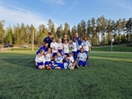Premiär avklarad för 14-tjejerna, som för dagen spelades på Bulevallen.

Energin från samlingen togs med ut på planen och det är härligt att se hur alla ger allt när det är dags för match.

Blev en jämn tillställning och glädjen stor för "de våra" efter en sen kvittering.

Två nöjda lag med både match och arrangemang!